**Q1. INITIALS**

**Code**

|  |
| --- |
| % Q1. INITIALS  img = imread('data\\banana_slug.tiff');    cl = class(img);  reg = regexp(cl, '[0-9]');  bitPerInteger = str2num(cl(reg(1):1:end)) % Bit Per Integer  sz = size(img);  width = sz(2) % Width of Image  height = sz(1) % Height of Image  img = double(img); % Convert image into double-precision array |

**Result**

|  |
| --- |
| bitPerInteger = 16  width = 4290  height =2856 |

**Description**

class 함수는 img의 형식을 반환한다. 예제에서는 uint16이 된다.

regexp 함수는 문자열에서 지정한 패턴을 찾아 그 위치를 반환한다. 예제에서는 1과 6의 위치를 찾게 된다. (reg = [5, 6])

bitPerInteger에는 reg의 첫 번째 위치부터 끝까지의 문자열을 떼어내서 (‘16’) Integer로 바꾼 결과값이 저장된다.

**Q2. LINEARIZATION**

**Code**

|  |
| --- |
| ...  % Q2. LINEARIZATION  for i = 1:1:height  for j = 1:1:width  img(i, j) = (img(i, j) - 2047) / 12953;  img(i, j) = max(min(img(i, j), 1), 0);  end  end  img = double(img); % Convert image into double-precision array |

**Description**

for 문을 두 번 사용하여 이미지의 각 픽셀마다 연산을 수행하였다.

우선 원래 픽셀값에서 2047을 뺀 후 15000-2047=12593으로 나눠주면 2047을 0으로, 15000을 1로 만드는 선형 변환이 된다.

그리고 min 함수로 1보다 클 경우 1로 만들고, max 함수로 0보다 작을 경우 0으로 만들면 된다.

**Q3. IDENTIFYING THE CORRECT BAYER PATTERN**

**Code**

|  |
| --- |
| ...  % Q3. IDENTIFYING THE CORRECT BAYER PATTERN  im1 = img(1:2:end, 1:2:end); % left top part  im2 = img(1:2:end, 2:2:end); % right top part  im3 = img(2:2:end, 1:2:end); % left bottom part  im4 = img(2:2:end, 2:2:end); % right bottom part  % Assume rggb  im_rgb = cat(3, im1, im2, im4);  imshow(min(1, im_rgb * 5)); |

**Description**

정확한 패턴을 찾기 위해 이미지를 1개씩 건너뛰며 샘플링한 4개의 이미지로 분할하고, 각각의 이미지를 rgb채널 중 하나에 대응시켜 만든 이미지를 보고 가장 정답일 것 같은 패턴을 찾는다.

**Result**

|  |  |
| --- | --- |
| C:\Users\KimTaeWoo\AppData\Local\Microsoft\Windows\INetCache\Content.Word\gbrg1.png  grbg (2, 1, 3) | C:\Users\KimTaeWoo\AppData\Local\Microsoft\Windows\INetCache\Content.Word\gbrg2.png  grbg (2, 4, 3) |
| C:\Users\KimTaeWoo\AppData\Local\Microsoft\Windows\INetCache\Content.Word\rggb2.png  rggb (1, 2, 4) | C:\Users\KimTaeWoo\AppData\Local\Microsoft\Windows\INetCache\Content.Word\rggb2.png  rggb (1, 3, 4) |
| C:\Users\KimTaeWoo\AppData\Local\Microsoft\Windows\INetCache\Content.Word\grbg1.png  gbrg (3, 1, 2) | C:\Users\KimTaeWoo\AppData\Local\Microsoft\Windows\INetCache\Content.Word\grbg2.png  gbrg (3, 4, 2) |
| C:\Users\KimTaeWoo\AppData\Local\Microsoft\Windows\INetCache\Content.Word\bggr1.png  bggr (4, 2, 1) | C:\Users\KimTaeWoo\AppData\Local\Microsoft\Windows\INetCache\Content.Word\bggr2.png  bggr (4, 3, 1) |

우선 G 채널의 이미지가 2개 있는데 일반적인 사진에서는 두 채널의 이미지가 거의 유사할 것을 기대할 수 있다. 따라서 다른 g 채널을 사용했을 때 이미지가 크게 달라진 grbg와 gbrg는 아님을 알 수 있다.

그리고 rggb와 bggr을 보면 rggb의 이미지는 사람의 얼굴이, bggr은 옷이 더 붉게 보임을 확인할 수 있다. 일반적으로 얼굴이 더 붉은색을 띈다고 예상되므로 이 카메라의 bayer pattern은 rggb로 추정할 수 있다.

**Q4. WHITE BALANCING**

**Code**

|  |
| --- |
| ...  % Q4. WHITE BALANCING  % white world white balancing  rmax = max(im1(:)); % Max value of R Channel  gmax = max(max(im2(:)), max(im3(:))); % Max value of G Channel  bmax = max(im4(:)); % Max value of B Channel    im1_wwb = im1 * gmax / rmax;  im2_wwb = im2;  im4_wwb = im4 * gmax / bmax;  im_rgb_wwb = cat(3, im1_wwb, im2_wwb, im4_wwb);  figure('Name', 'White World');  imshow(im_rgb_wwb);  figure('Name', 'White World 5x');  imshow(im_rgb_wwb * 5);    % gray world white balancing  rmean = mean(im1(:)); % Mean value of R Channel  gmean = (mean(im2(:)) + mean(im3(:))) / 2; % Mean value of G Channel  bmean = mean(im4(:)); % Mean value of R Channel    im1_gwb = im1 * gmean / rmean;  im2_gwb = im2;  im4_gwb = im4 * gmean / bmean;  im_rgb_gwb = cat(3, im1_gwb, im2_gwb, im4_gwb);  figure('Name', 'Gray World');  imshow(im_rgb_gwb);  figure('Name', 'Gray World 5x');  imshow(im_rgb_gwb * 5); |

**Description**

Max와 mean 함수는 다차원 배열을 인자로 받으면 가장 크거나 평균의 값을 가진 행을 반환하므로, 가장 크거나 평균의 값을 구하려면 (:)를 사용하여 1-D 벡터로 바꿔줘야 한다.

G채널의 경우에는 두 개가 있으므로 두 채널을 모두 합산하여 최댓값과 평균을 구하였다.

**Result**

White world White Balancing

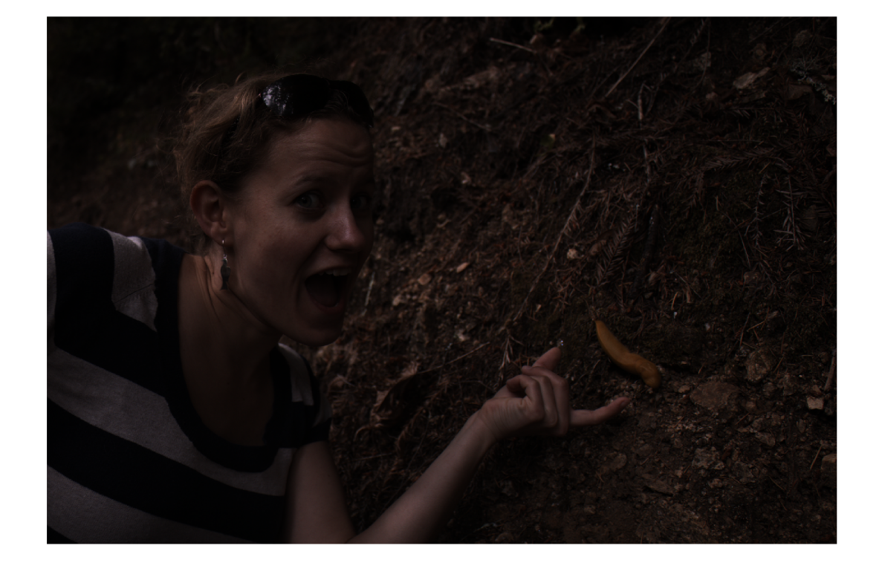

White world White Balancing (5x Value)

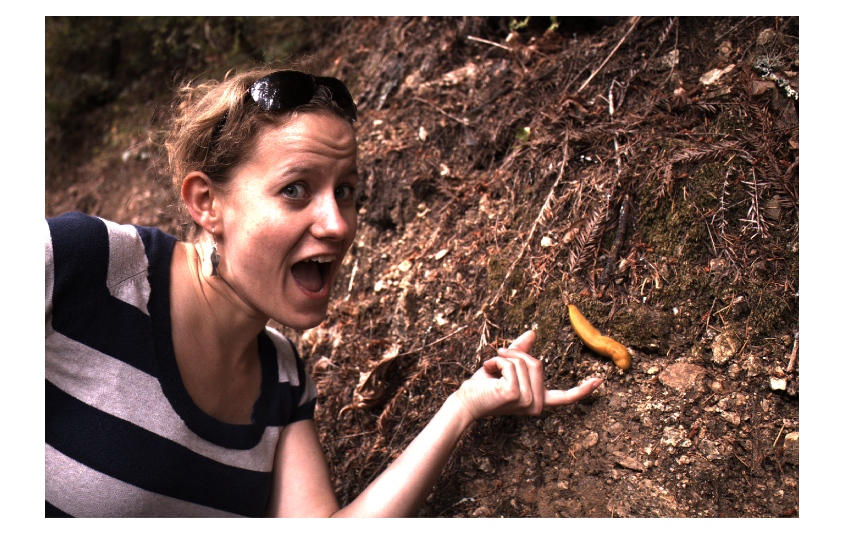

Gray world White Balancing

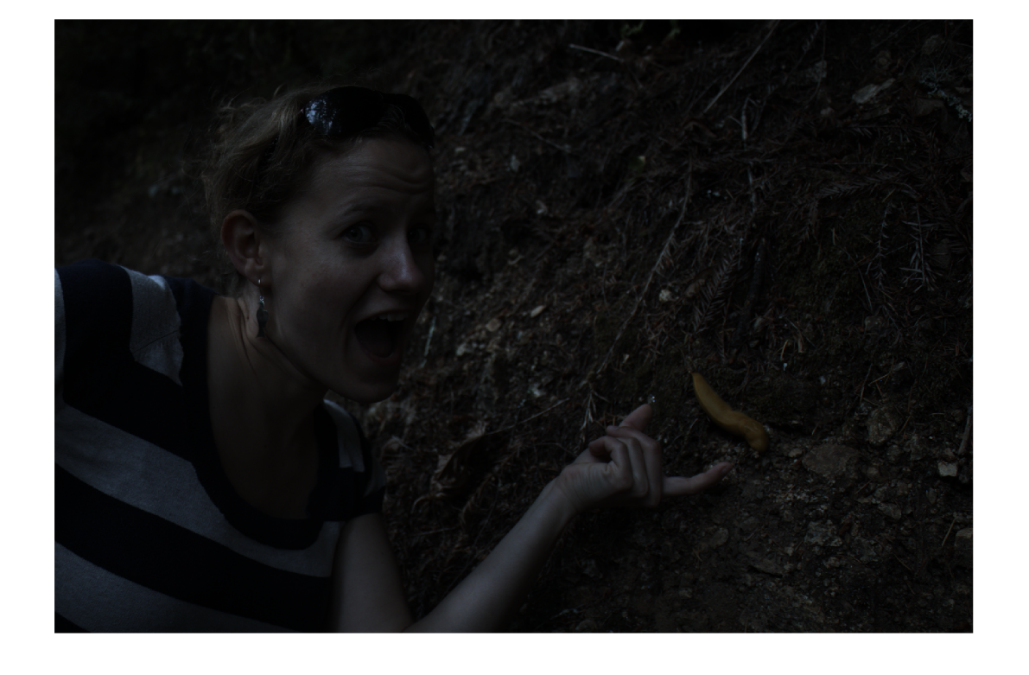

Gray world White Balancing (5x Value)

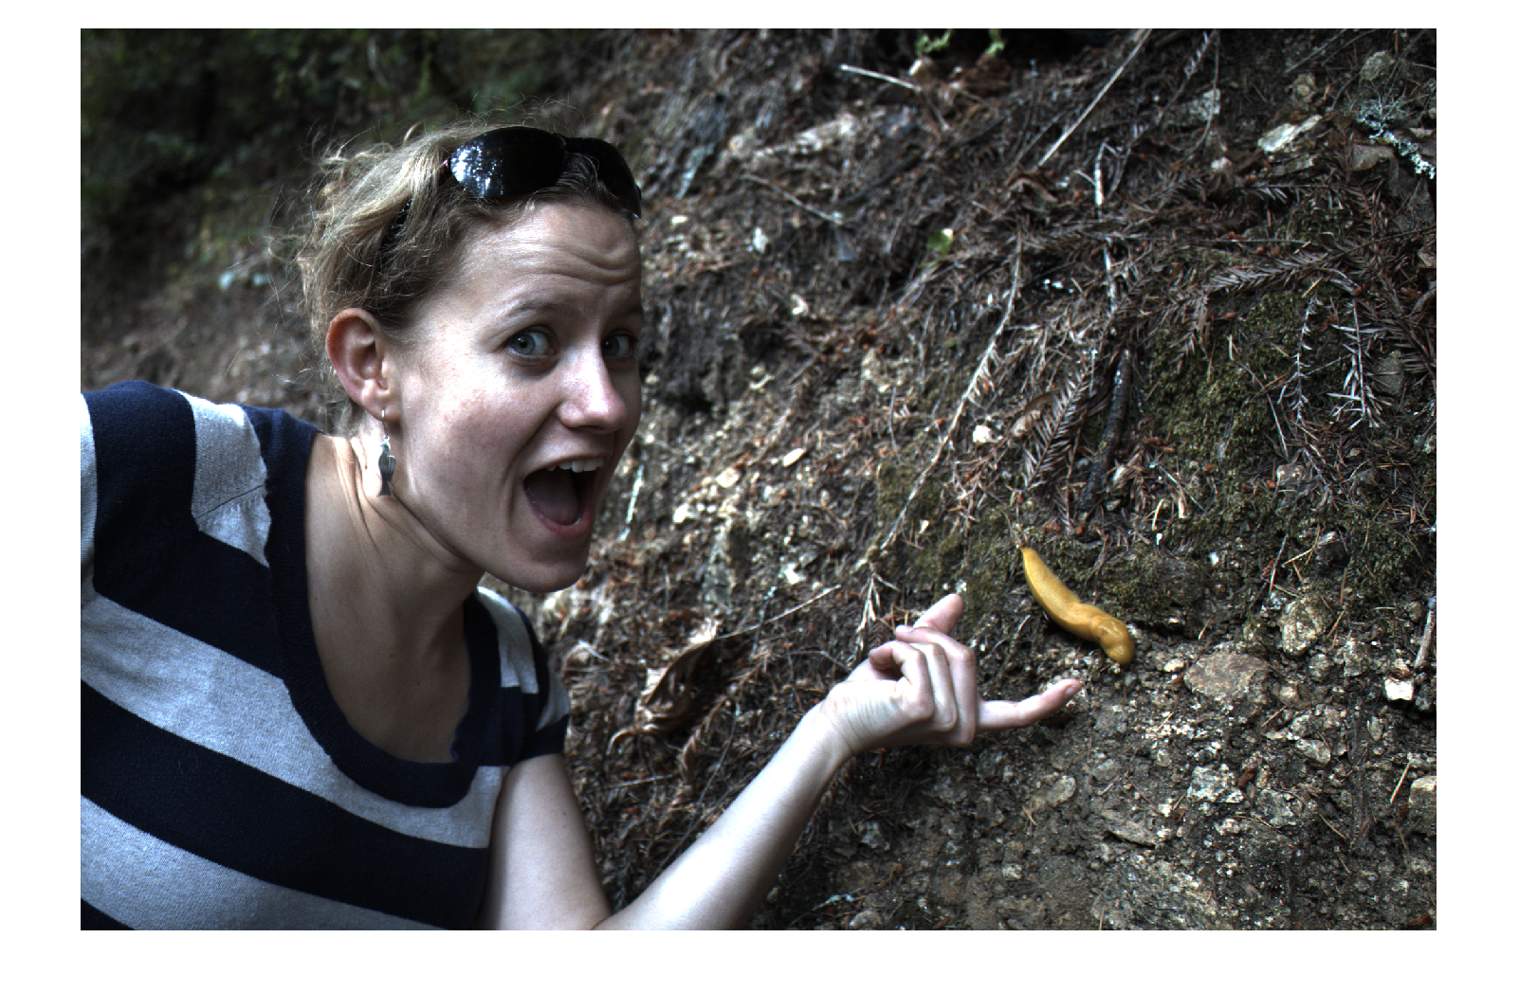

White world는 좀 더 따뜻한 느낌의, Gray world은 좀 더 차가운 느낌의 이미지를 생성하였다.

Gray world 쪽이 좀 더 자연광에 가까운 것 같아 Gray world를 선택하였다.

**Q5. DEMOSAICING**

**Code**

|  |
| --- |
| ...  % Q5. DEMOSAICING  [Xq, Yq] = meshgrid(1:1:width, 1:1:height);    % R Channel Interpolation  imr_demosaic = interp2((1:2:width), (1:2:height), im1_gwb, Xq, Yq);  % G Channel Interpolation  img_demosaic1 = interp2((2:2:width), (1:2:height), im2_gwb, Xq, Yq);  img_demosaic2 = interp2((1:2:width), (2:2:height), im3_gwb, Xq, Yq);  % B Channel Interpolation  imb_demosaic = interp2((2:2:width), (2:2:height), im4_gwb, Xq, Yq);    img_demosaic = (img_demosaic1 + img_demosaic2) / 2;  img_demosaic(1:2:height, 2:2:width) = im2_gwb;  img_demosaic(2:2:height, 1:2:width) = im3_gwb;  im_rgb_demosaic = cat(3, imr_demosaic, img_demosaic, imb_demosaic);  figure('Name', 'Demosaic');  imshow(im_rgb_demosaic * 5); |

**Description**

interp2 함수를 사용하려면 샘플링된 좌표 X, Y 그리고 보간하여 구할 좌표 Xq, Yq가 필요하다.

R, B채널의 경우에는 각 픽셀의 원래 이미지에서의 좌표를 샘플링 X, Y로 넣고, 원래 이미지 크기로 만든 meshgrid를 쿼리 X, Y로 넣으면 원래 이미지의 샘플링되지 않은 부분이 보간된다.

다만 G채널은 마름모형으로 샘플링되어 있어 interp2 함수로 바로 보간할 수는 없는 것 같았다.

그래서 G채널의 보간을 위해 다음 가정을 적용하였다.

im2 (top-right part) Interpolation 결과 : 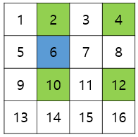 $f\left(6\right)= \frac{f\left(2\right)+f(10)}{2}$

im3 (bottom-left part) Interpolation 결과 : 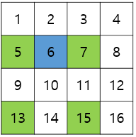 $f\left(6\right)= \frac{f\left(5\right)+f(7)}{2}$

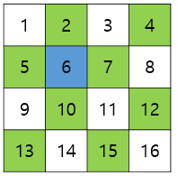 $f\left(6\right)= \frac{f\left(2\right)+f\left(5\right)+f\left(6\right)+f\left(7\right)}{4}= \frac{\frac{f\left(2\right)+f(10)}{2} + \frac{f\left(5\right)+f(6)}{2}}{2}$

따라서 im2로부터 img_demosaic1를, im3로부터 img_demosaic2를 생성한 후 평균을 구하면, 샘플링되지 않은 점의 정확한 값을 찾을 수 있다.

그 후 원래 샘플링된 부분 (위 이미지에서는 2, 5 등)은 불필요하게 주변의 평균이 더해졌으므로 다시 빼줘야 하는데, 원래 im2, im3에서 다시 복사해오는 방법으로 해결하였다.

**Q6. BRIGHTNESS ADJUSTMENT AND GAMMA CORRECTION**

**Code**

|  |
| --- |
| ...  %Q6. BRIGHTNESS ADJUSTMENT AND GAMMA CORRECTION  im_gray_demosaic = rgb2gray(im_rgb_demosaic);  percentage = 3.00;  %Display Brightness Adjusted Image  figure('Name', 'Gray');  imshow(im_gray_demosaic * percentage);    for i = 1:1:height  for j = 1:1:width  im_rgb_demosaic(i, j, 1) = GammaCorrection(im_rgb_demosaic(i, j, 1) * percentage);  im_rgb_demosaic(i, j, 2) = GammaCorrection(im_rgb_demosaic(i, j, 2) * percentage);  im_rgb_demosaic(i, j, 3) = GammaCorrection(im_rgb_demosaic(i, j, 3) * percentage);  end  end  %Display Gamma Corrected Image  figure('Name', 'Corection');  imshow(im_rgb_demosaic);  function ret = GammaCorrection(value)  if value <= 0.0031308  ret = 12.92 * value;  else  ret = min((1 + 0.055) * (value ^ (1 / 2.4)) - 0.055, 1.0);  end  end |

**Description**

Gamma Correction은 제시된 공식을 적용하기 위해 함수로 만든 후 for문을 두 번 사용하여 모든 픽셀을 순회하면서 각 채널별로 함수를 적용하였다.

**Result**

Scaling Percentage를 변화시켜 본 결과는 다음과 같았다.

|  |  |
| --- | --- |
| 200% | 300% |
| C:\Users\KimTaeWoo\AppData\Local\Microsoft\Windows\INetCache\Content.Word\br4.png  400% | C:\Users\KimTaeWoo\AppData\Local\Microsoft\Windows\INetCache\Content.Word\br5.png  500% |

300%가 가장 현실의 색감에 유사한 것 같아 선정하였다.

max 함수를 사용하여 1이 넘어가는 값은 1로 saturate하였다.

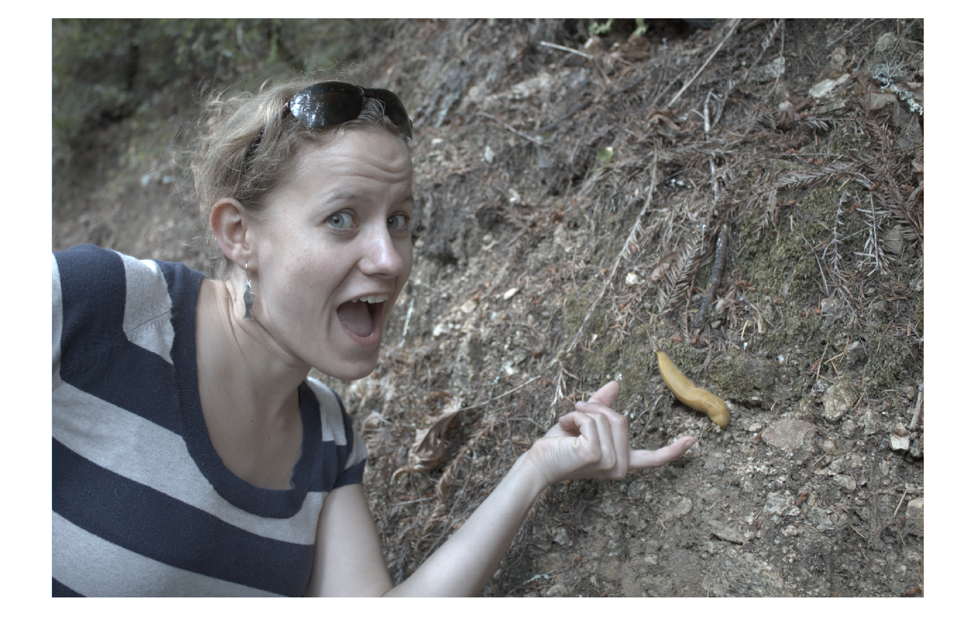

**Q7. COMPRESSION**

**Code**

|  |
| --- |
| ...  %Q7. COMPRESSION  % PNG File (No Compression)  imwrite(im_rgb_demosaic, 'banana_slug.png')  % JPEG File (Quality 95)  imwrite(im_rgb_demosaic, 'banana_slug.jpeg', 'Quality', 95) |

**Result**

PNG File size : 16.4MB

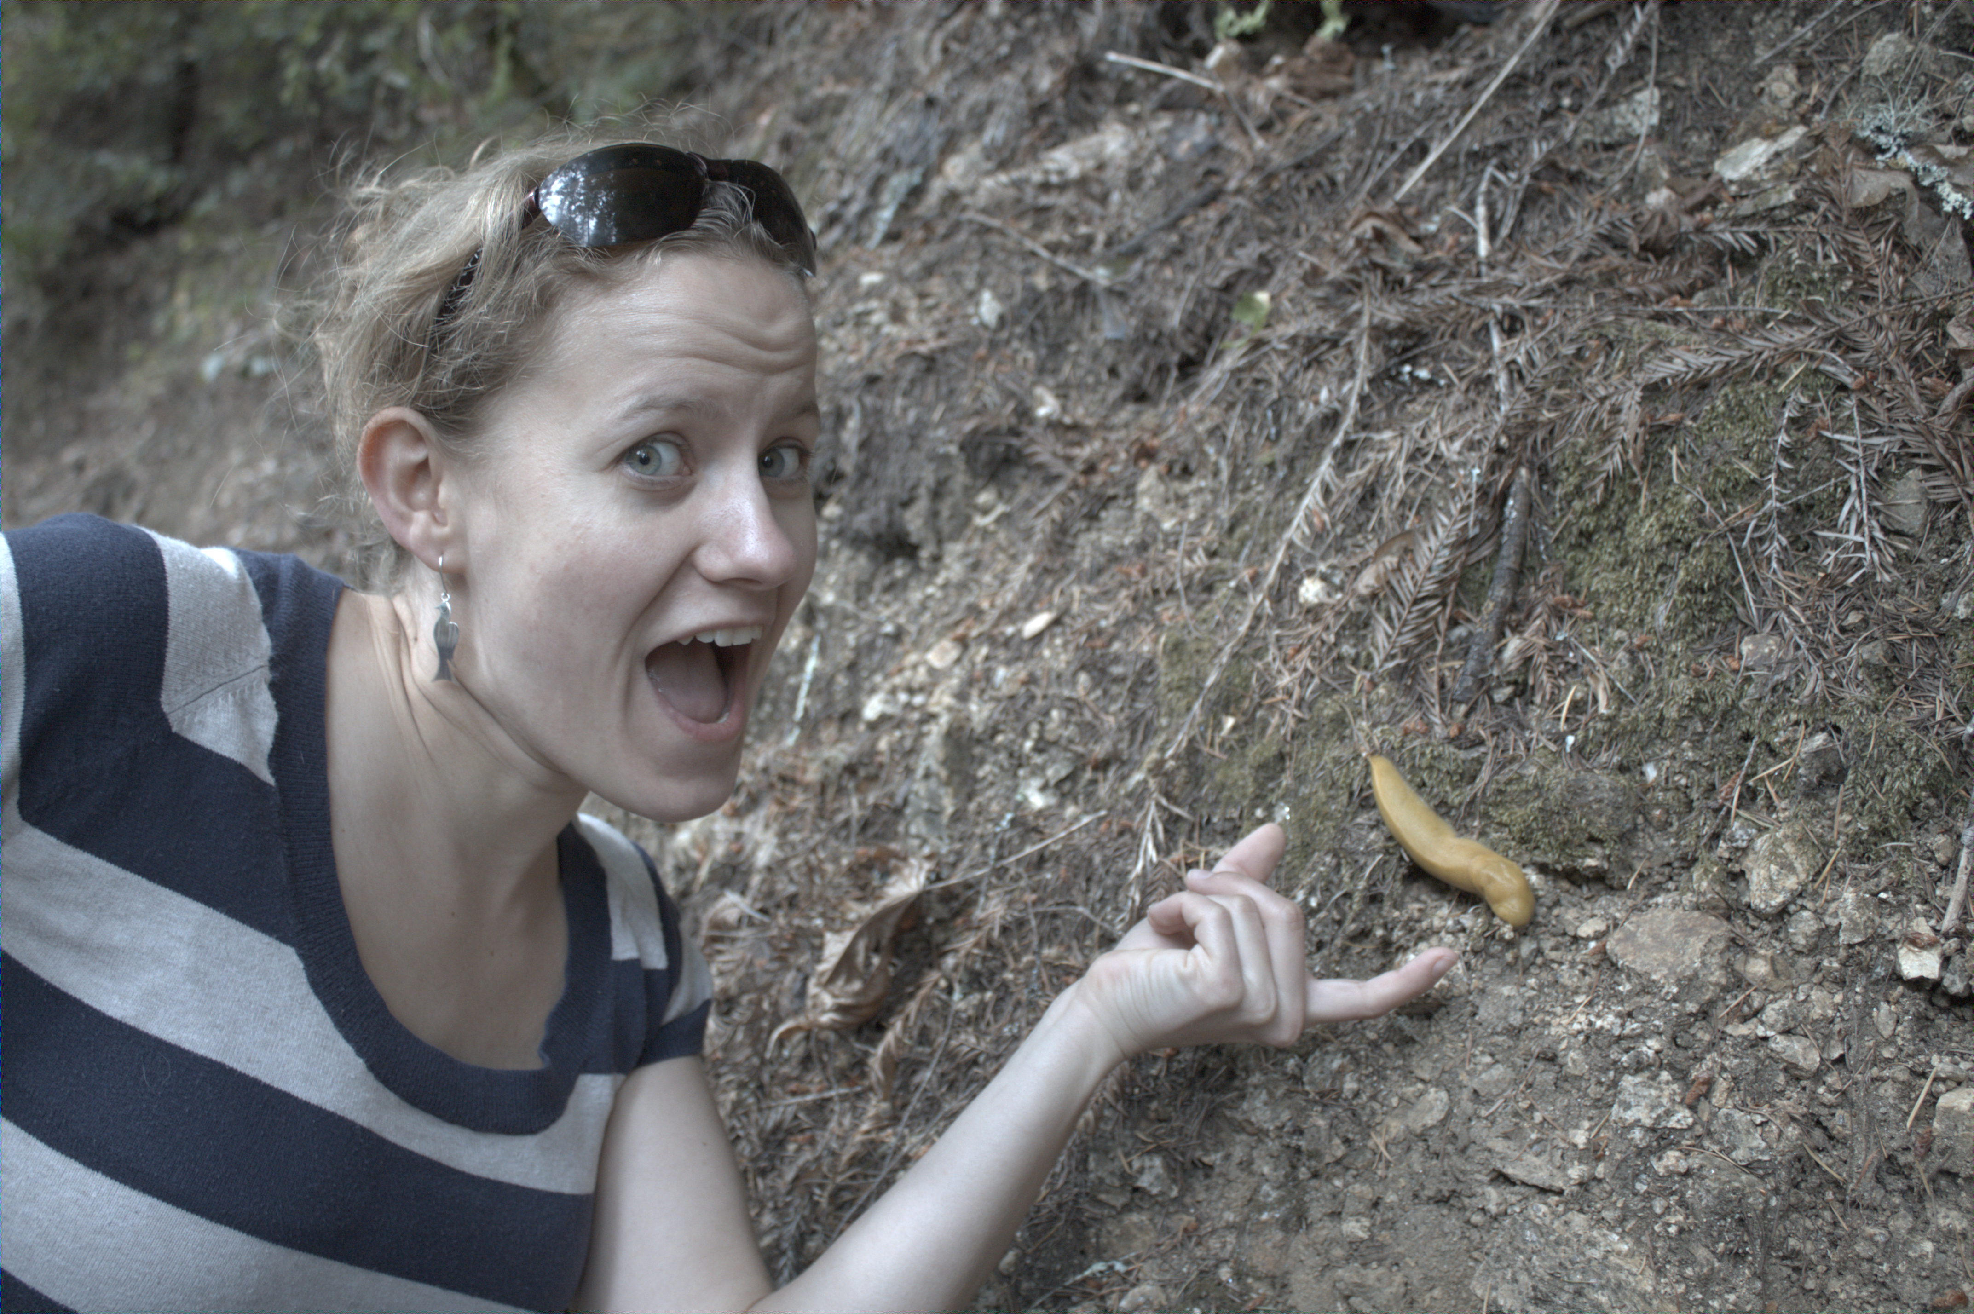

JPEG (Quality 95) File size : 3.24MB

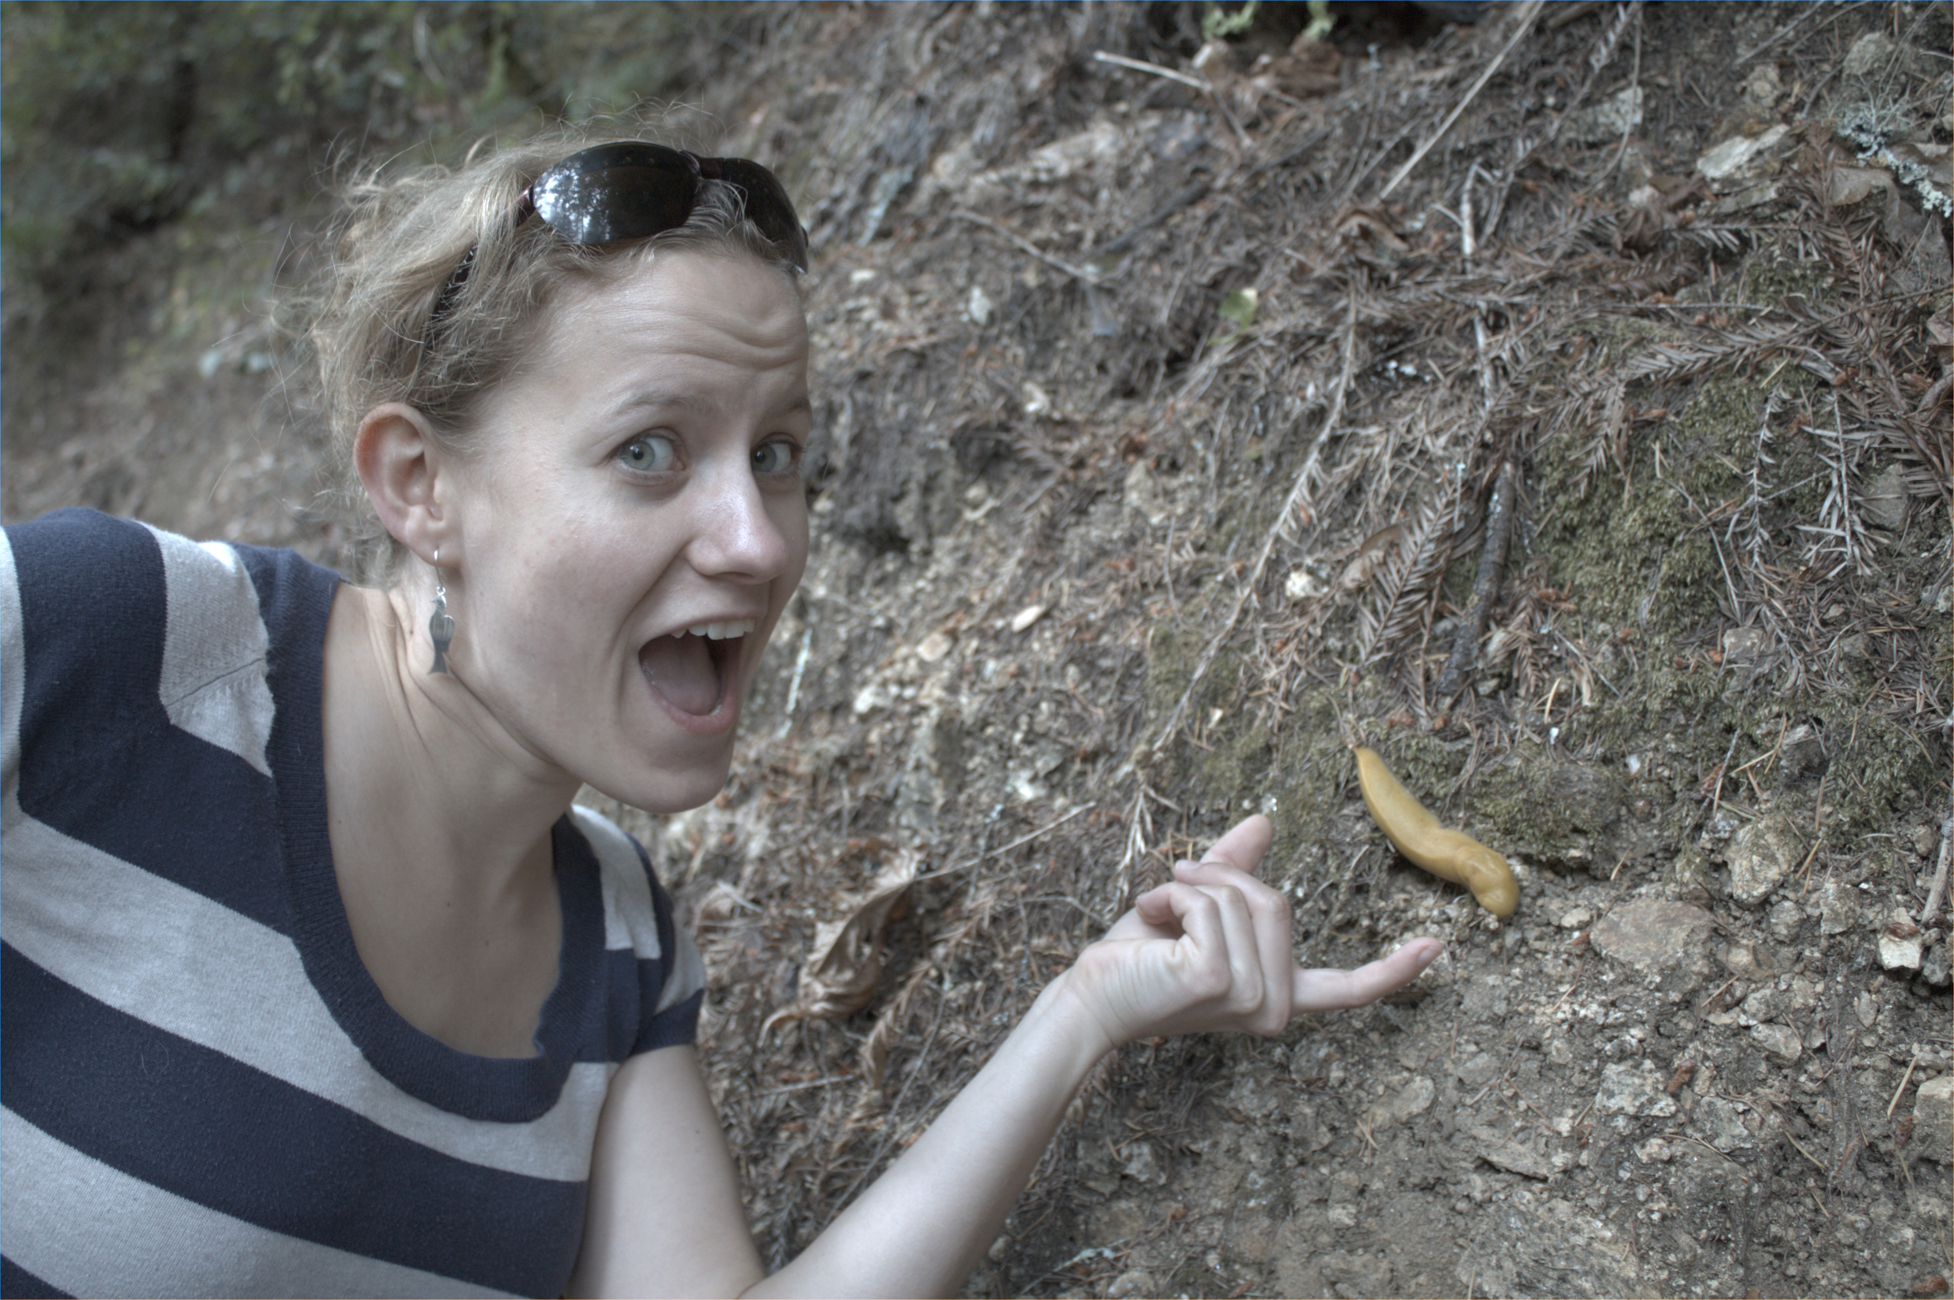

JPEG (Quality 80) File size : 1.38MB

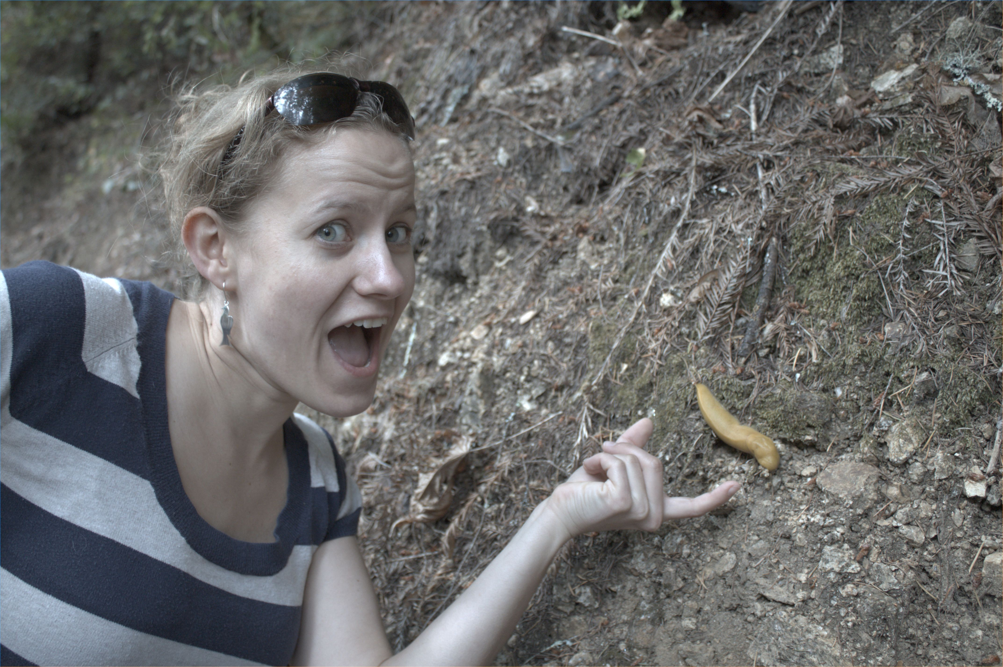

JPEG (Quality 50) File size : 792KB

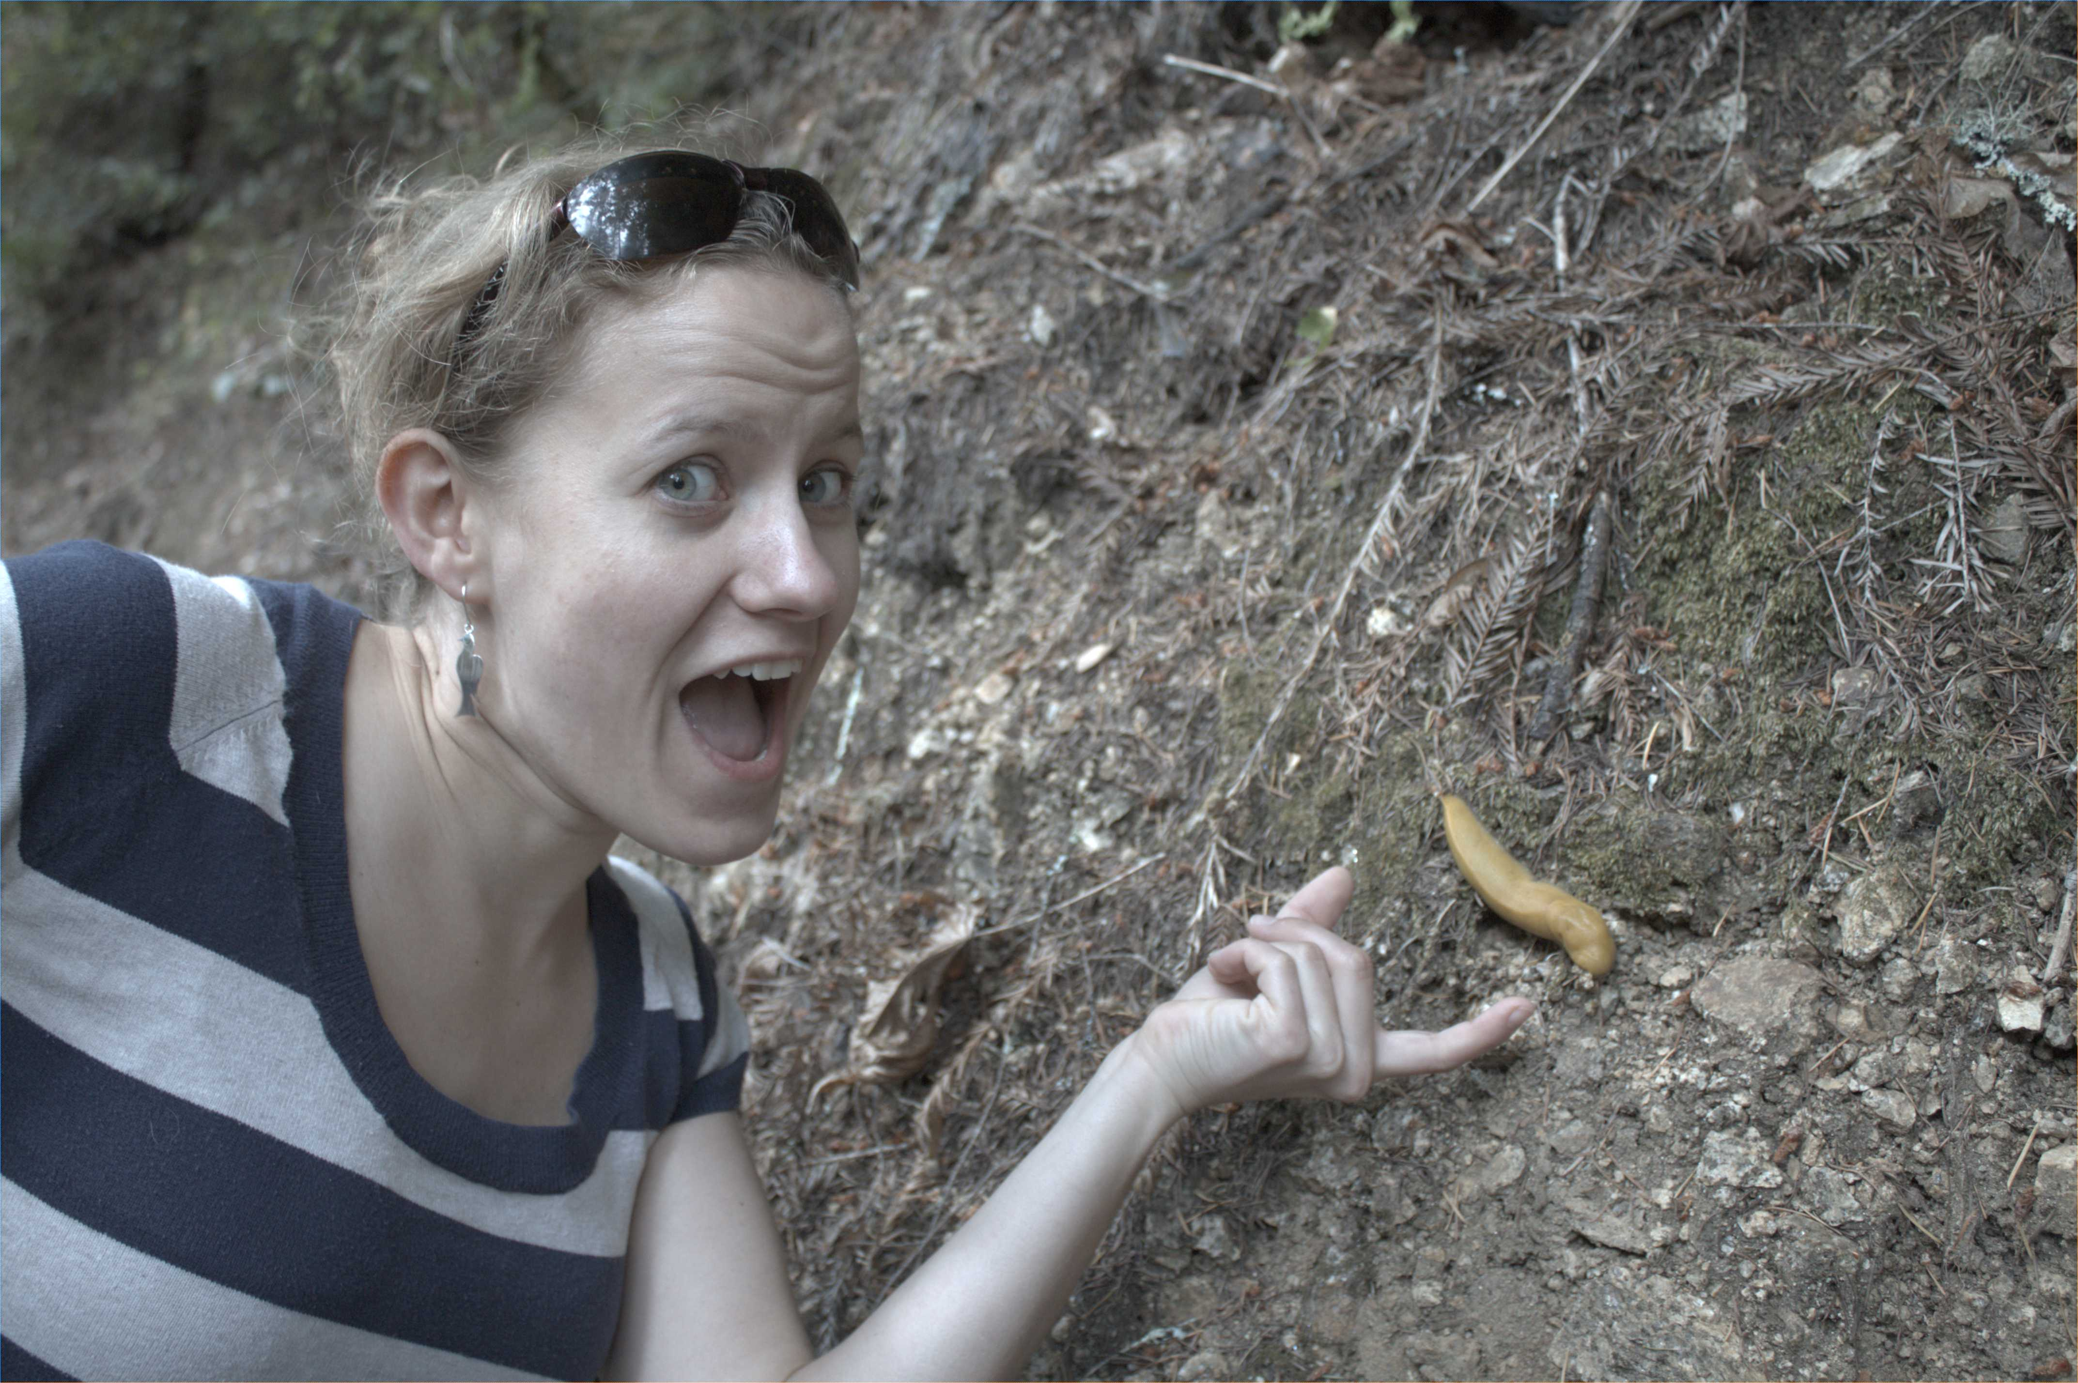

JPEG (Quality 30) File size : 584KB

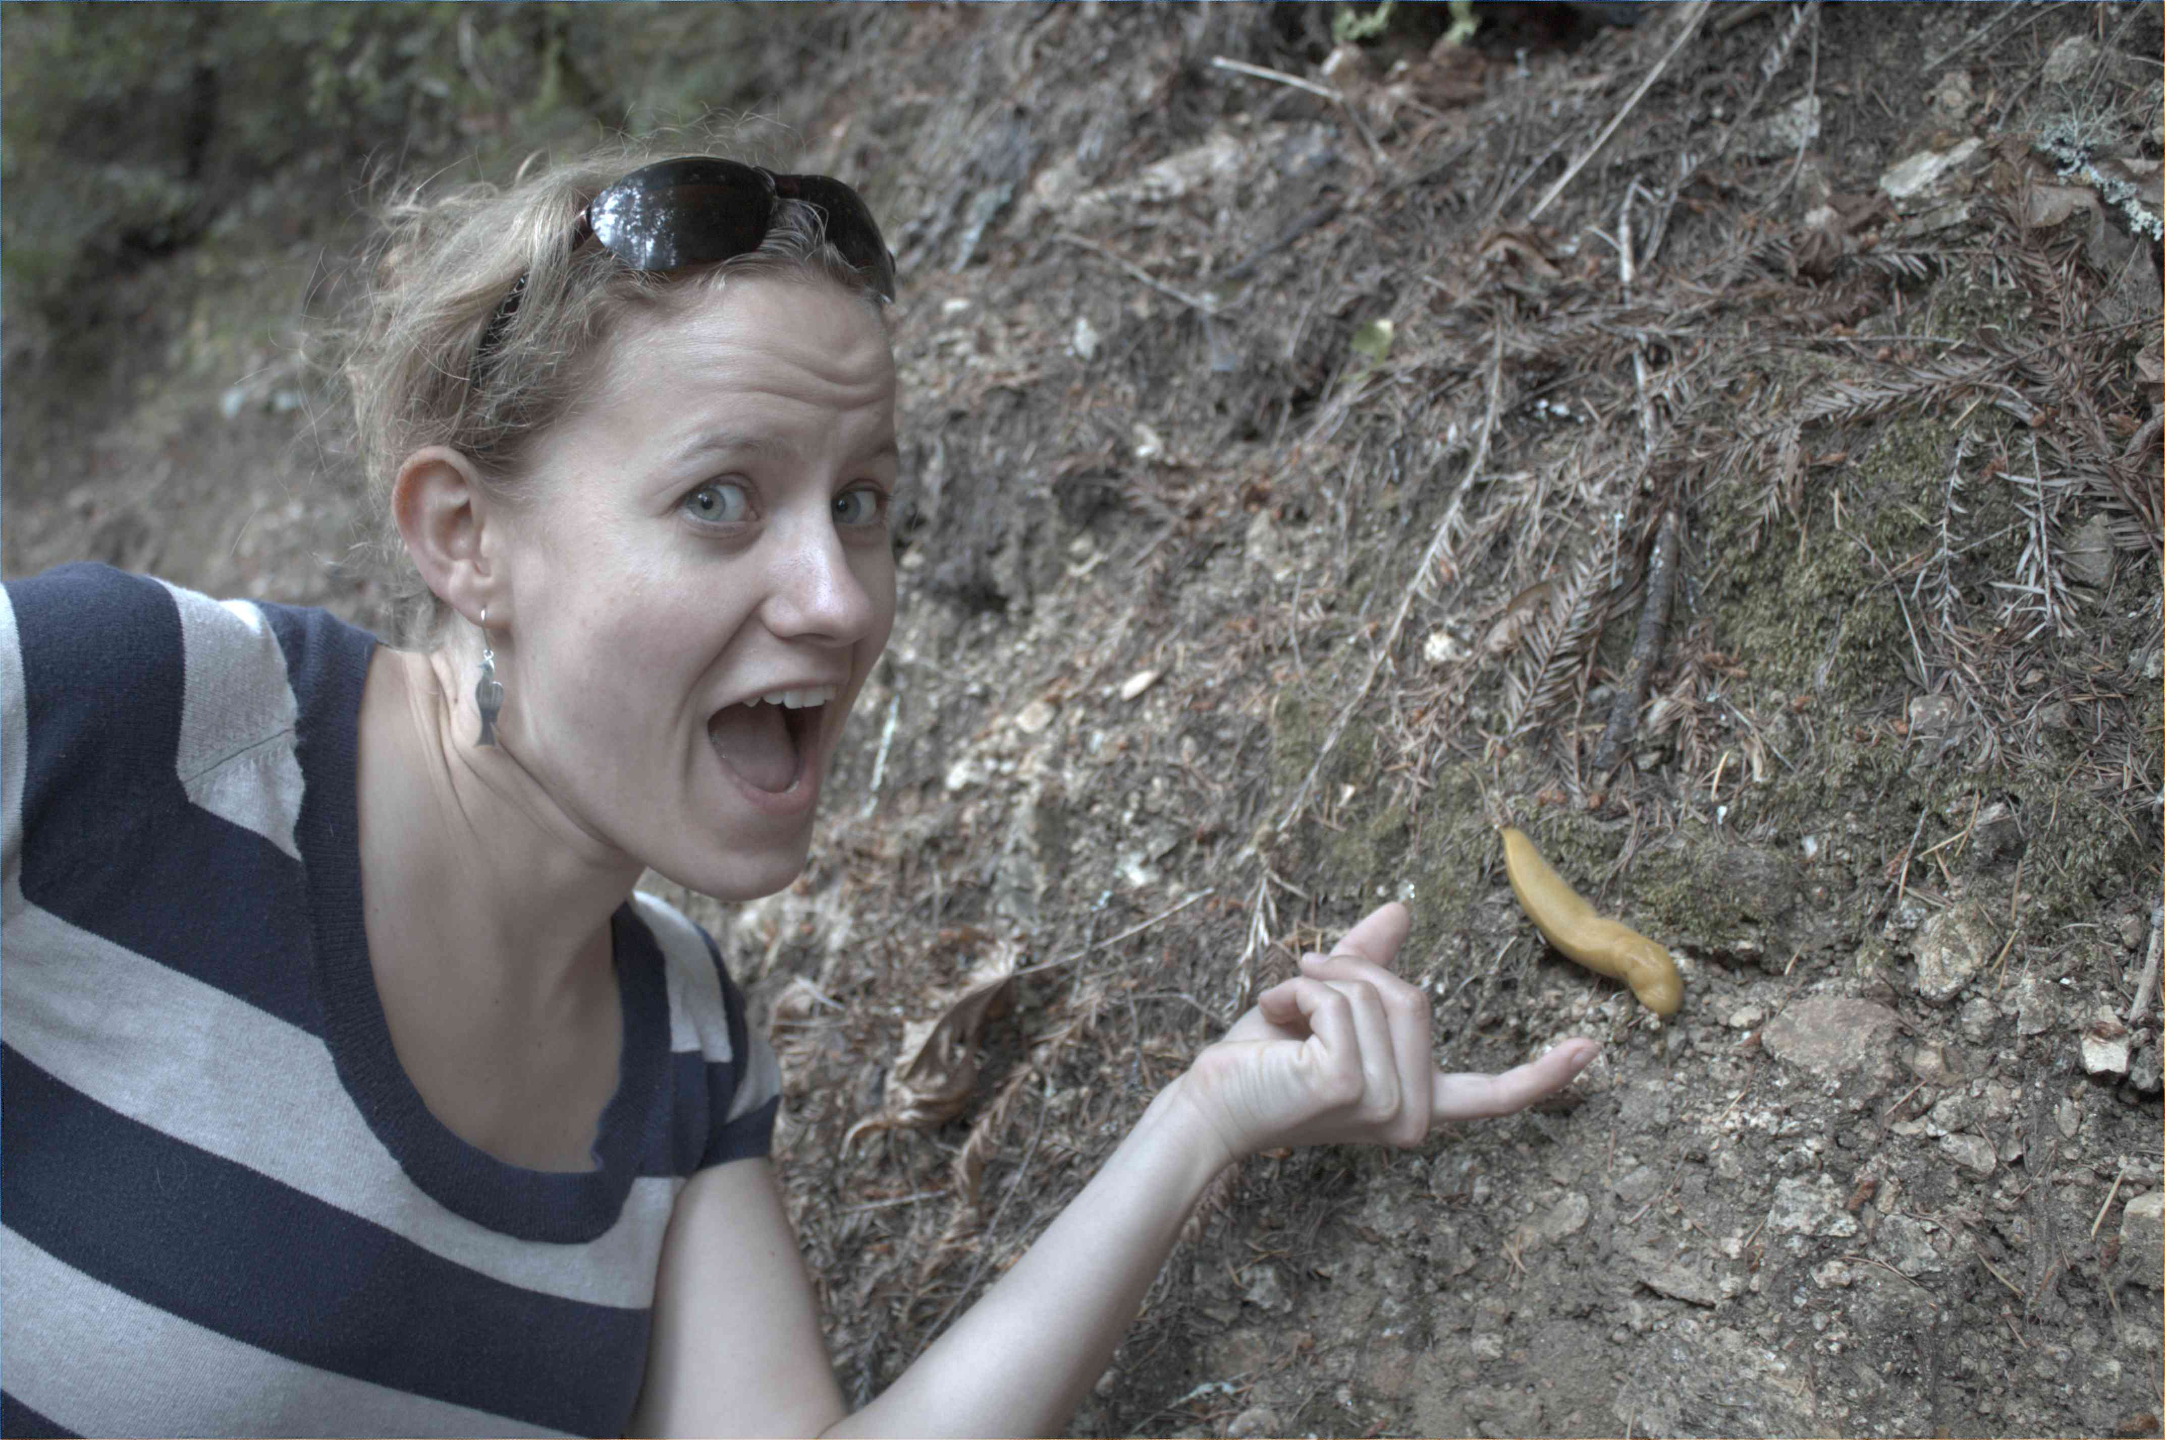

JPEG (Quality 20) File size : 464KB

’

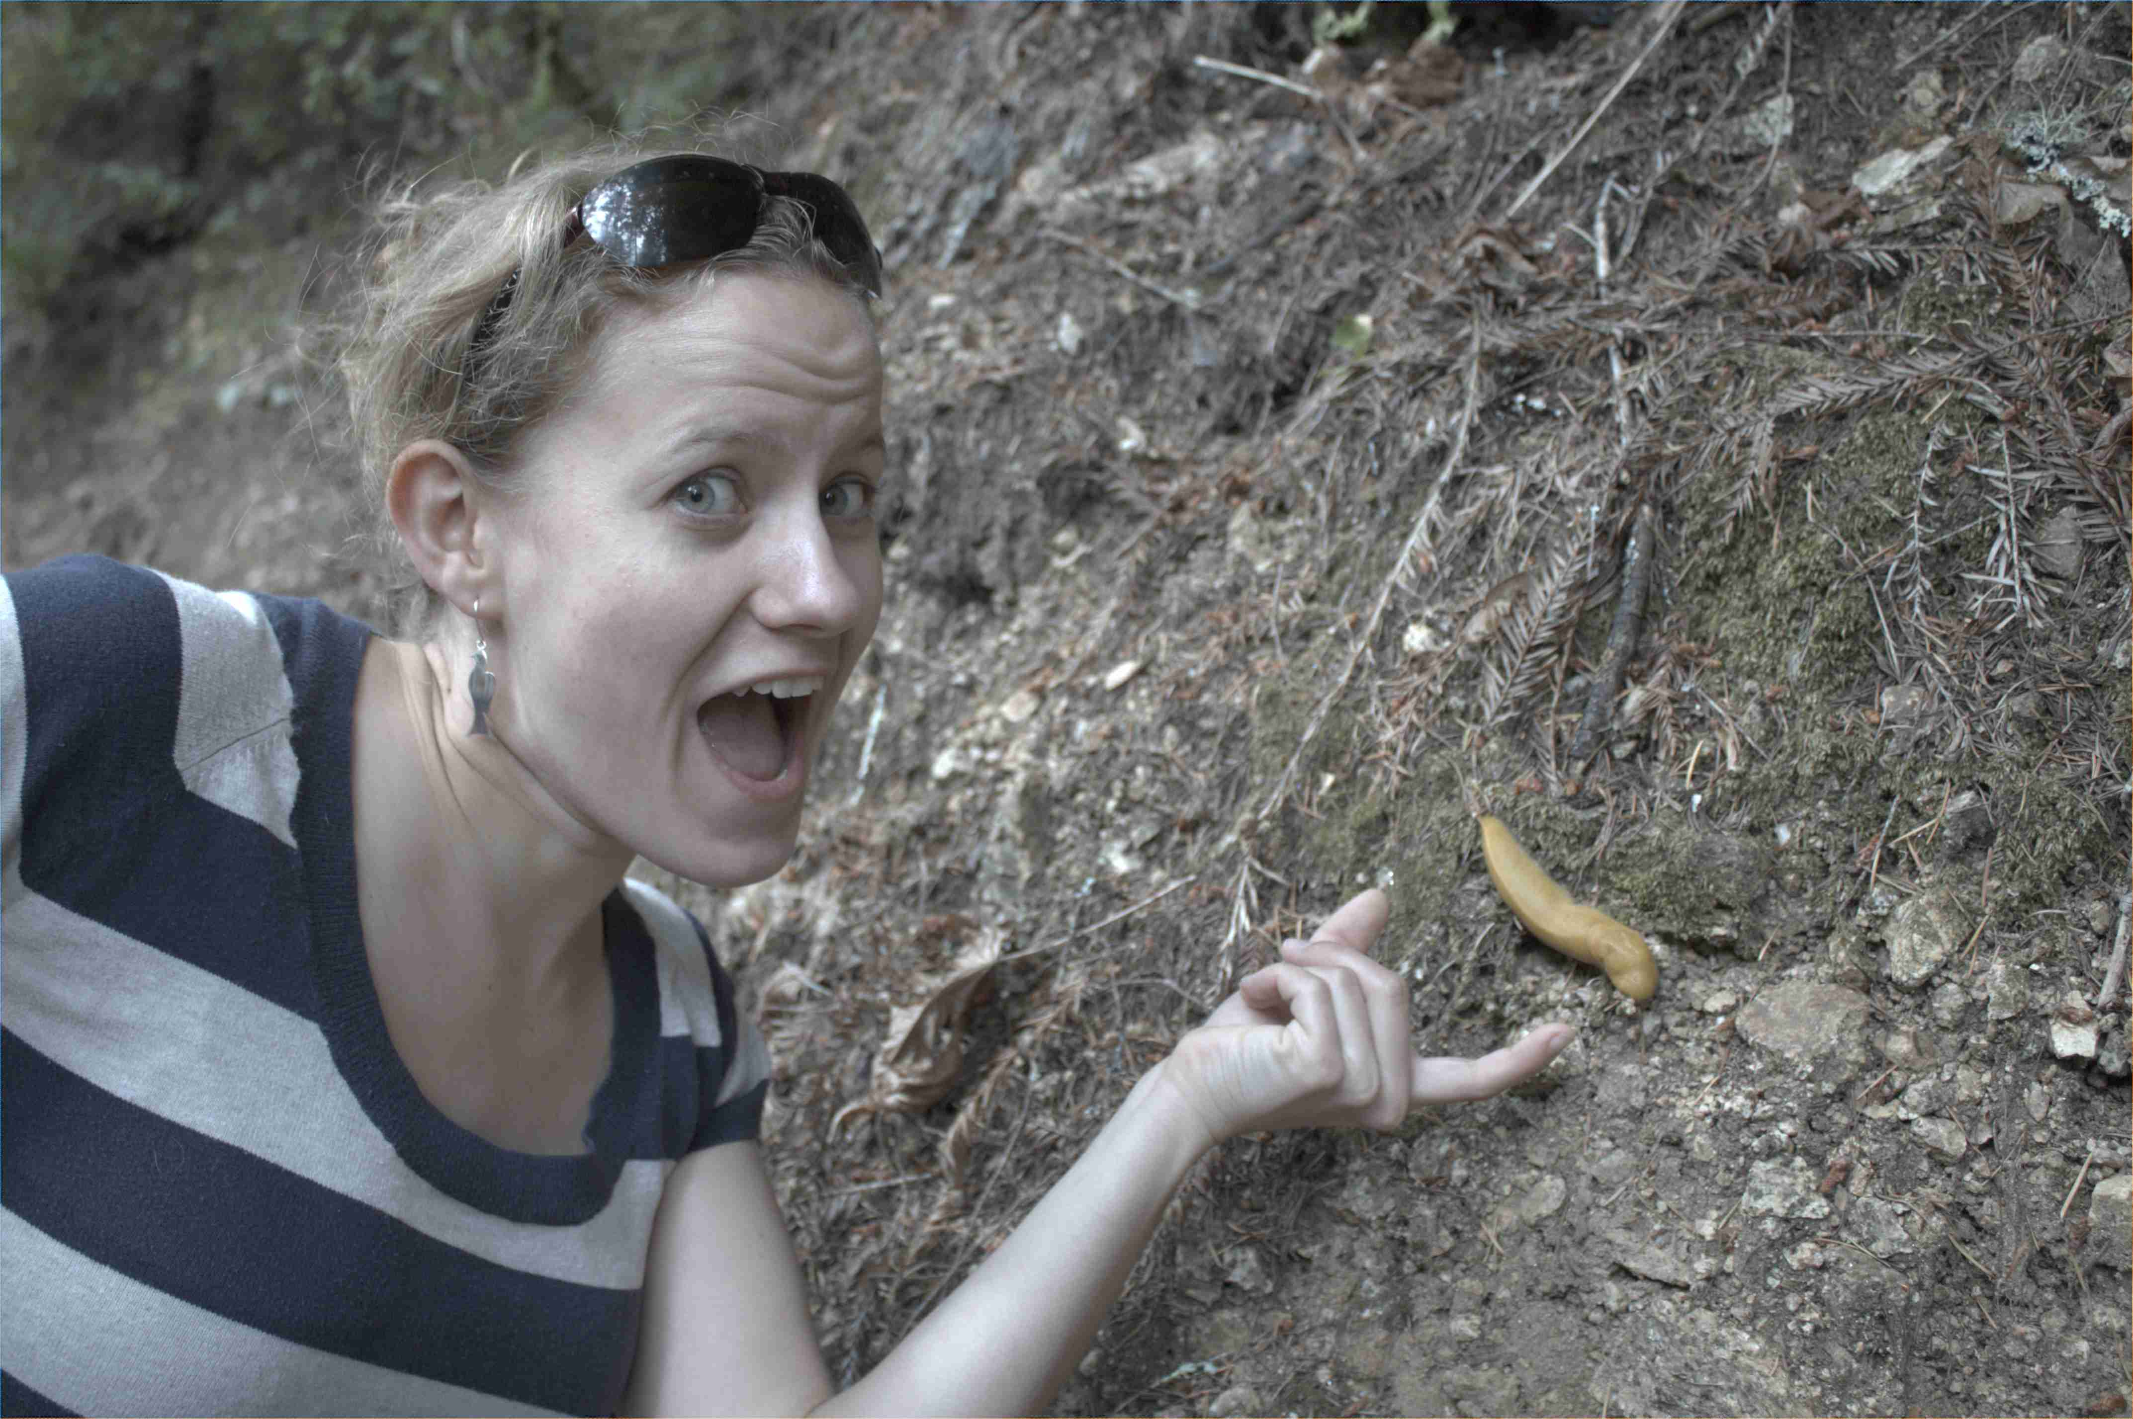

퀄리티 20부터는 얼굴의 색감이 조금 달라져 있는 것을 확인할 수 있었다.

따라서 원본과 구분되지 않는 최소한의 퀄리티는 30으로 추정하였다.

Compression Ratio를 구하기 위한 압축되지 않은 크기는 다음과 같다.

4290 (가로) x 2856 (세로) x 3 (채널 수) = 36,756,720 = 35.05MB

퀄리티 30일 때의 압축률은

597033 / 36756720 = 0.01624 = 1.624%이다.